2025-2026 BAHAR DÖNEMİ SONU 2. SINIF BULAŞICI HASTALIKLAR DERSİ DERS ÖĞRENCİ İŞ YÜKÜ BELİRLEME ANKET SONUÇLARI

Fakültemizde yürütülen eğitim-öğretim faaliyetlerinin sürekli iyileştirilmesi ve kalite güvencesinin sağlanması amacıyla, Bulaşıcı Hastalıklar dersi için dönem sonunda öğrenci iş yükü belirleme anketi uygulanmıştır. Bulaşıcı Hastalıklar dersine yönelik sonuçlar incelendiğinde, öğrencilerin büyük çoğunluğunun dersin amaç ve kazanımları, içerik yapısı ve öğretim sürecine ilişkin olumlu görüş bildirdiği görülmektedir. Katılıyorum ve Kesinlikle Katılıyorum yanıtlarının baskın olması, dersin planlı ve etkili bir şekilde yürütüldüğünü göstermektedir. Sınırlı düzeyde görülen kararsız ve olumsuz yanıtlar, kalite güvencesi yaklaşımı kapsamında dersin geliştirilmesine yönelik geri bildirimler olarak değerlendirilmiştir. Elde edilen bulgular, dersin genel olarak öğrenci beklentilerini karşıladığını ve program öğrenme çıktılarıyla uyumlu olduğunu ortaya koymaktadır. 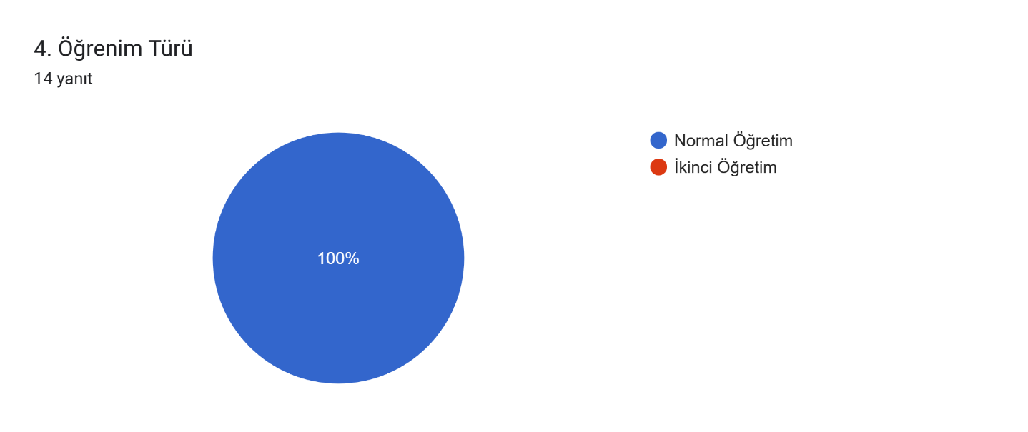
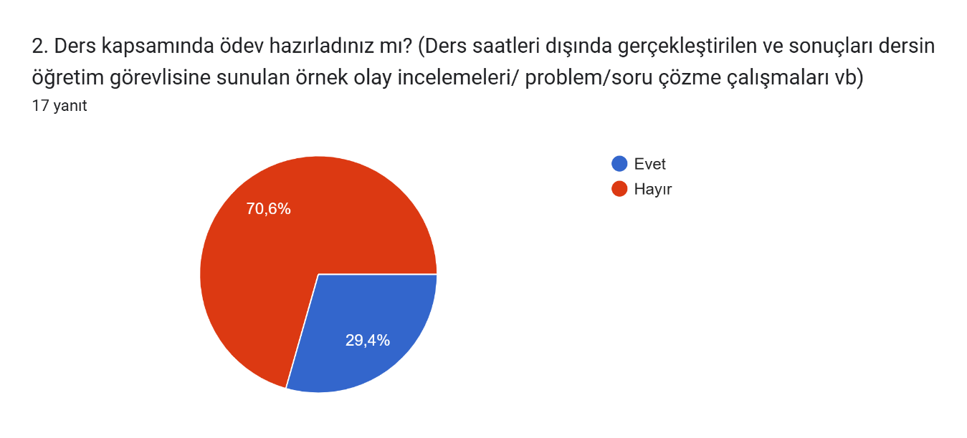
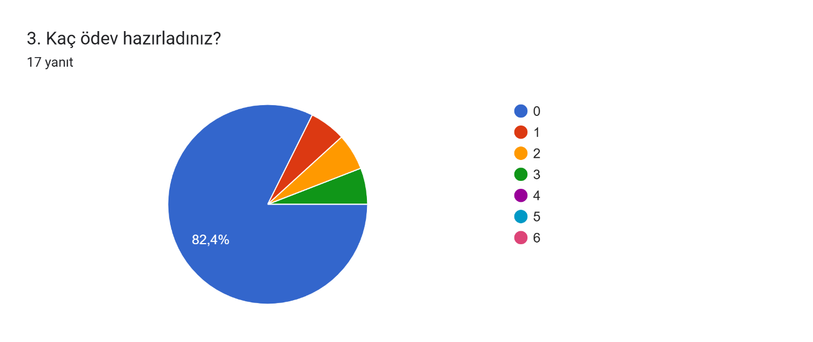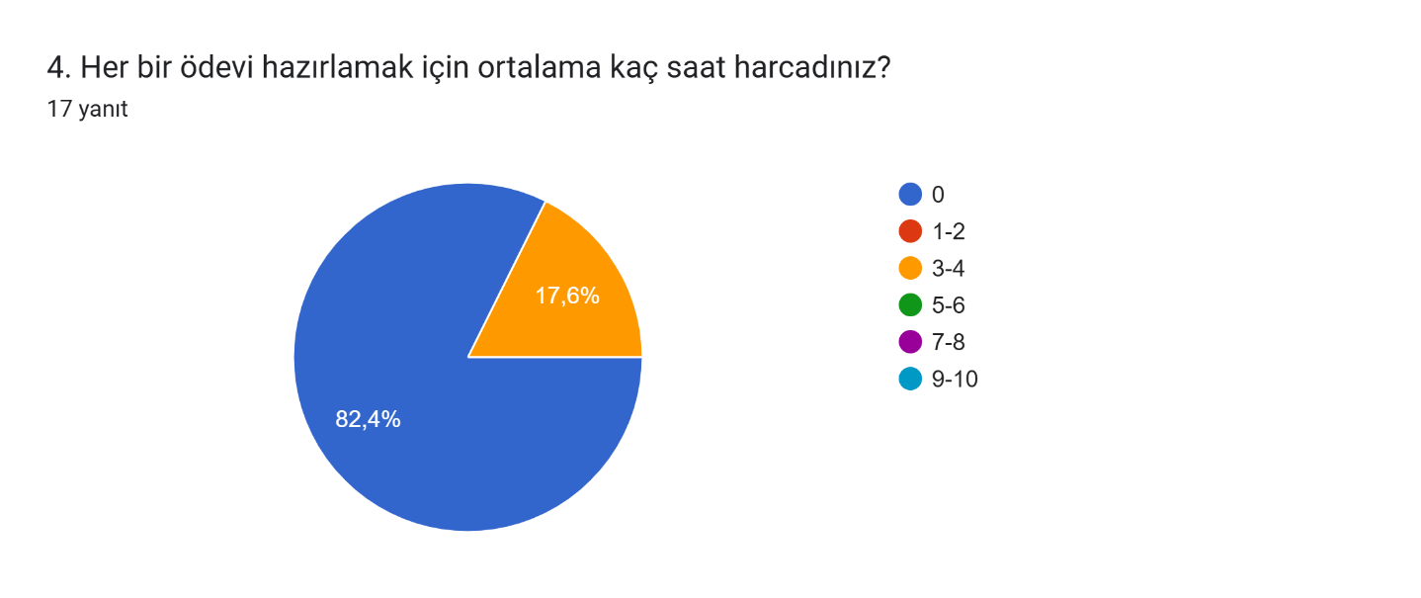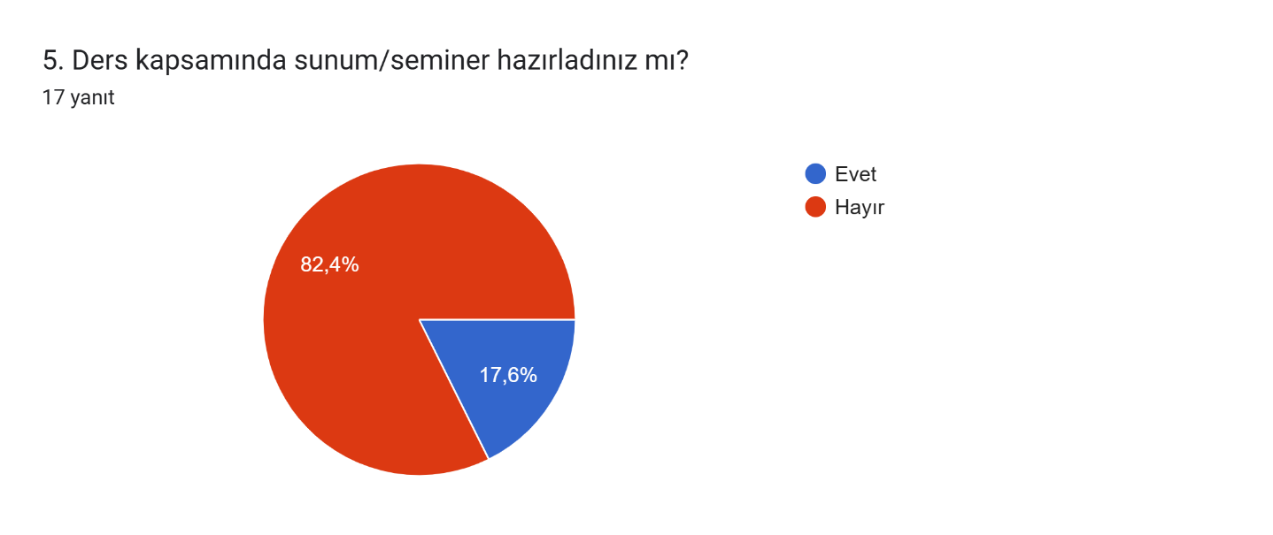

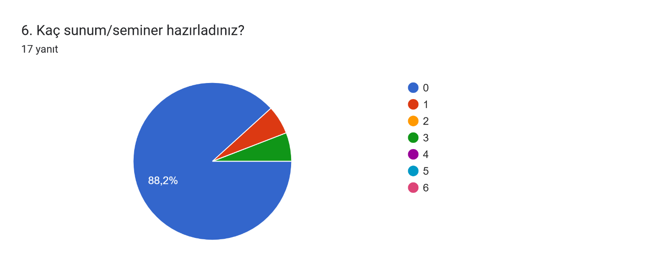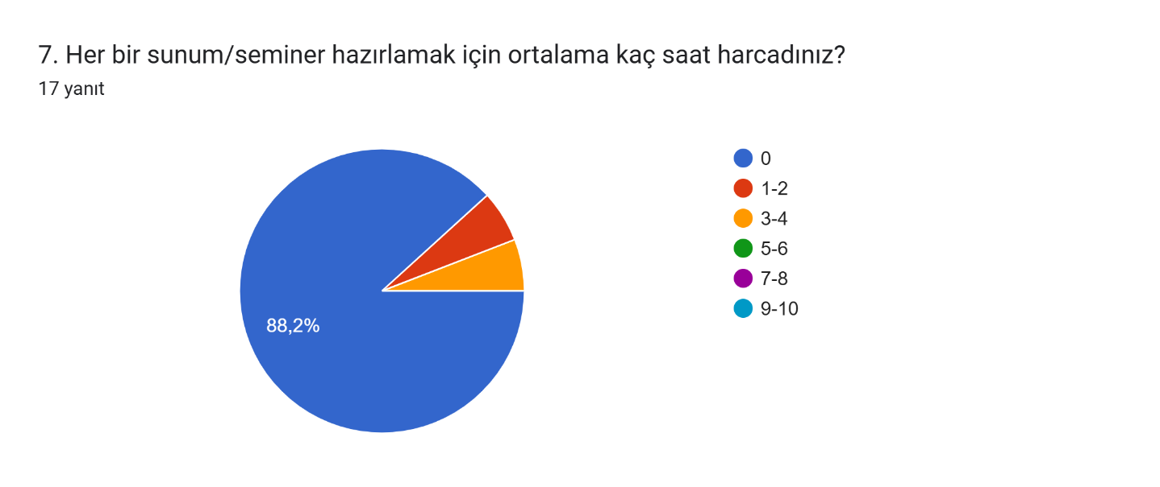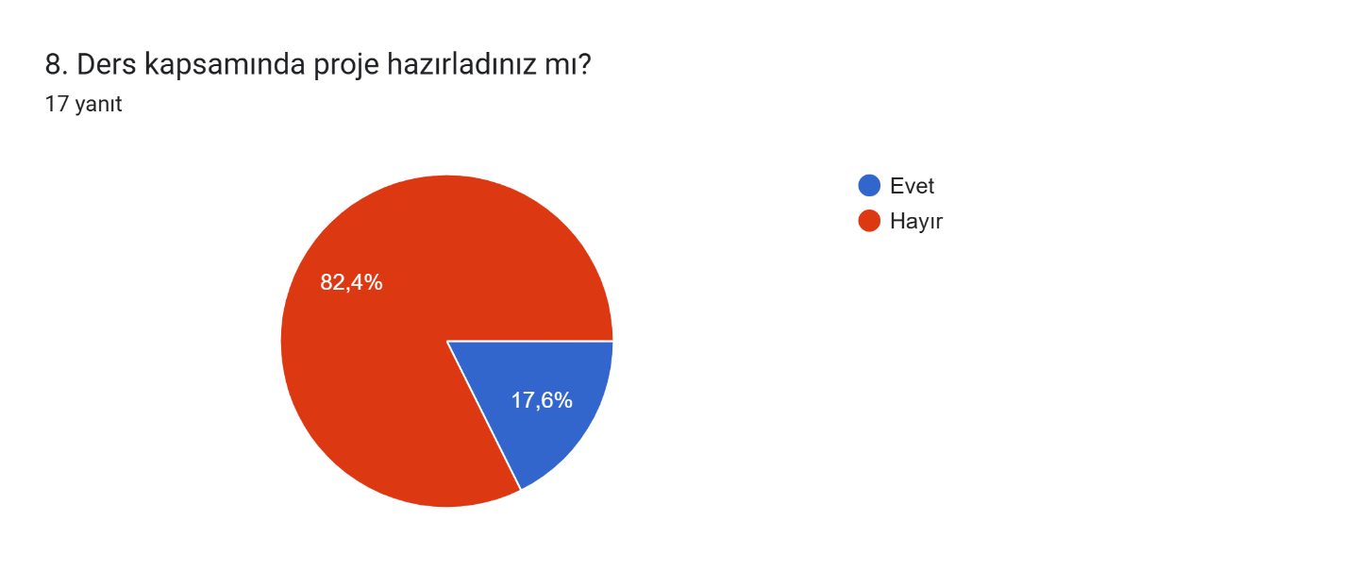

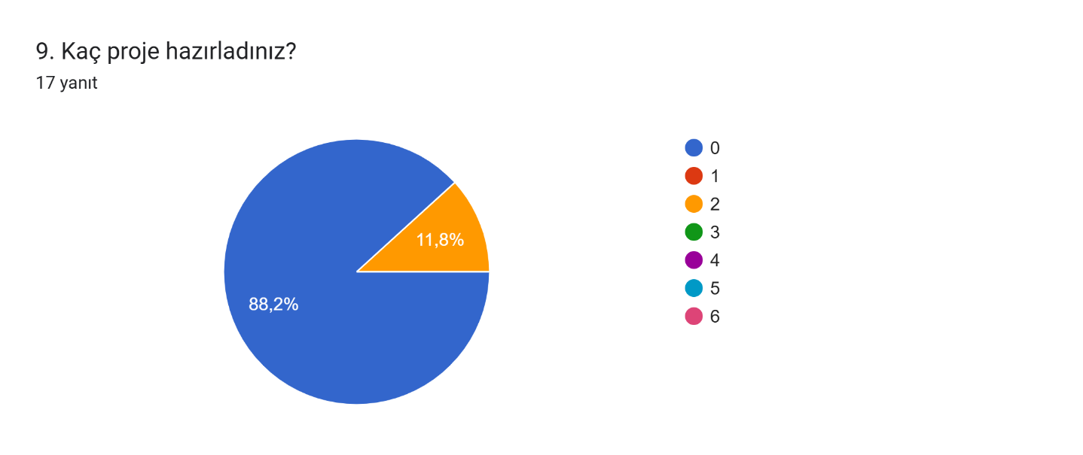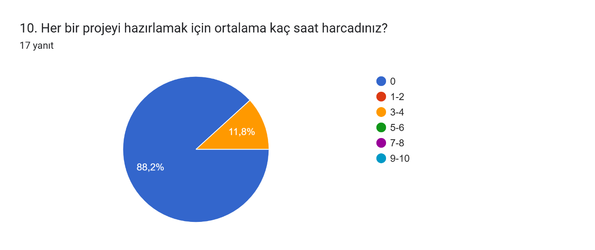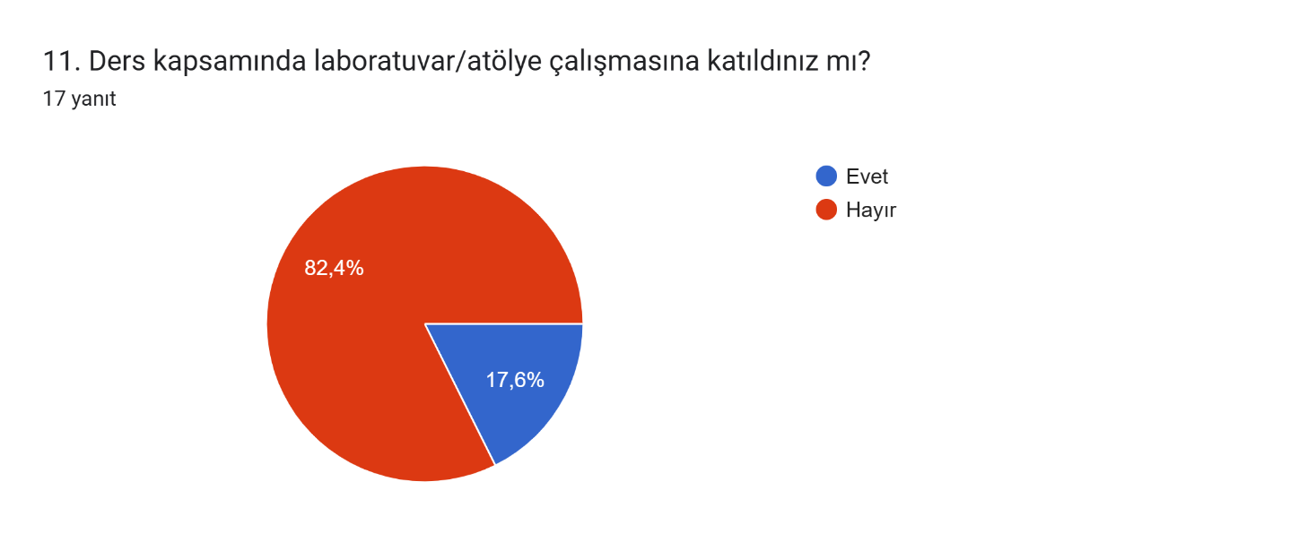

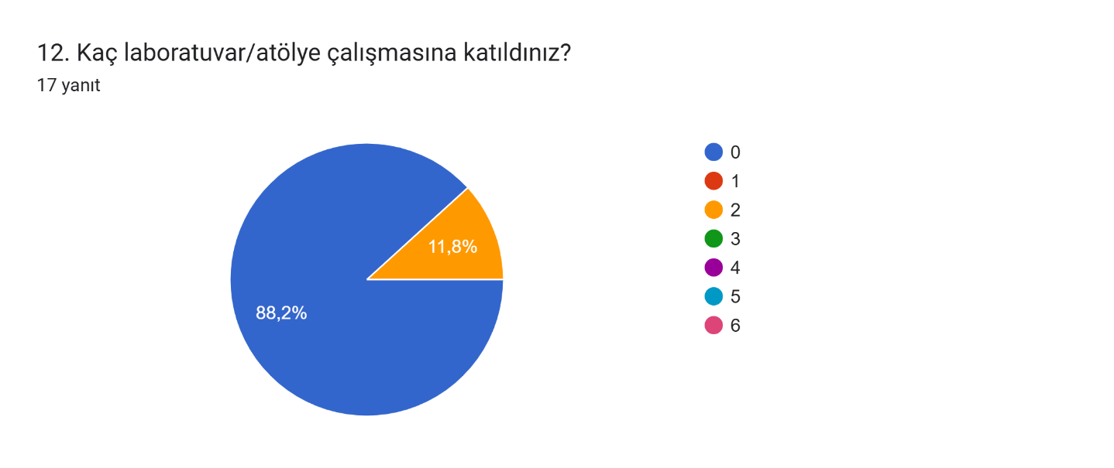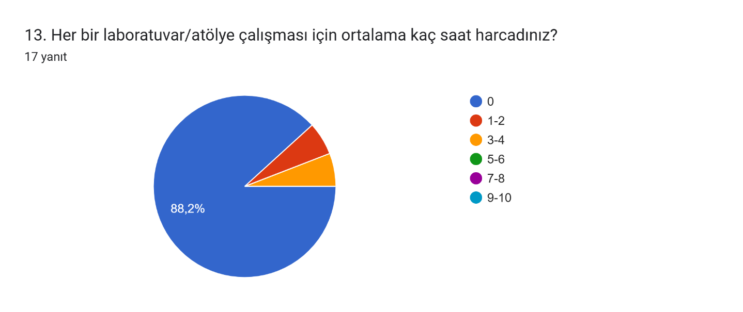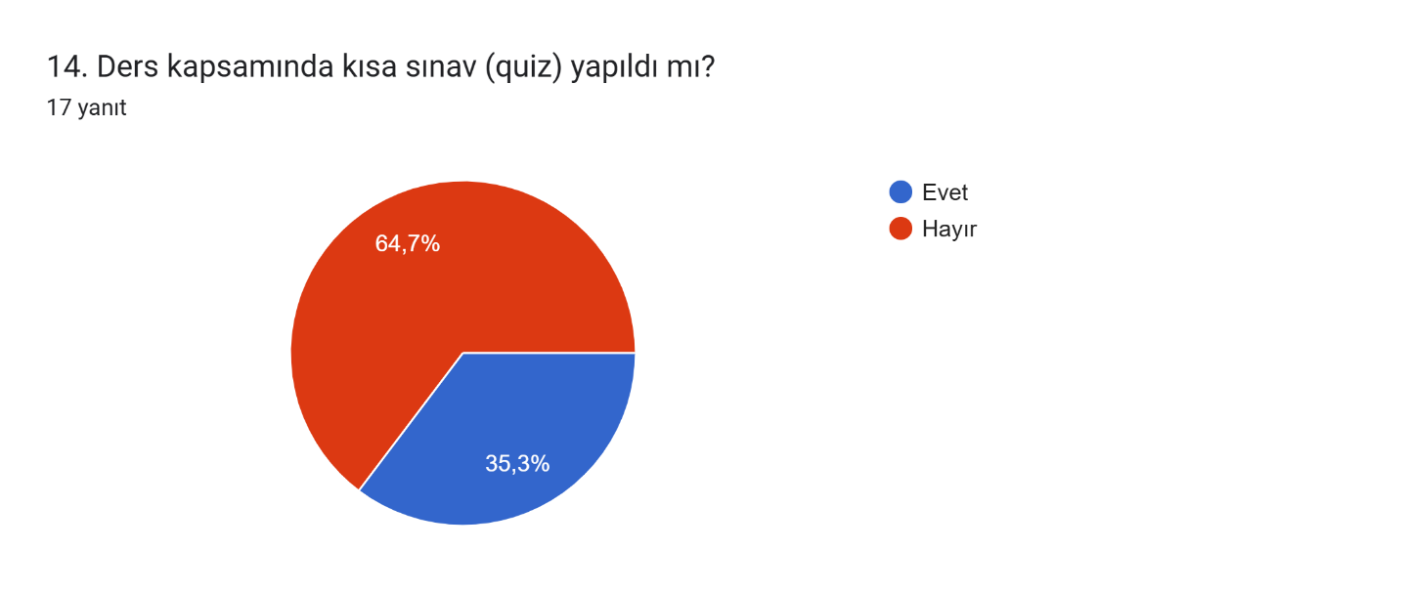

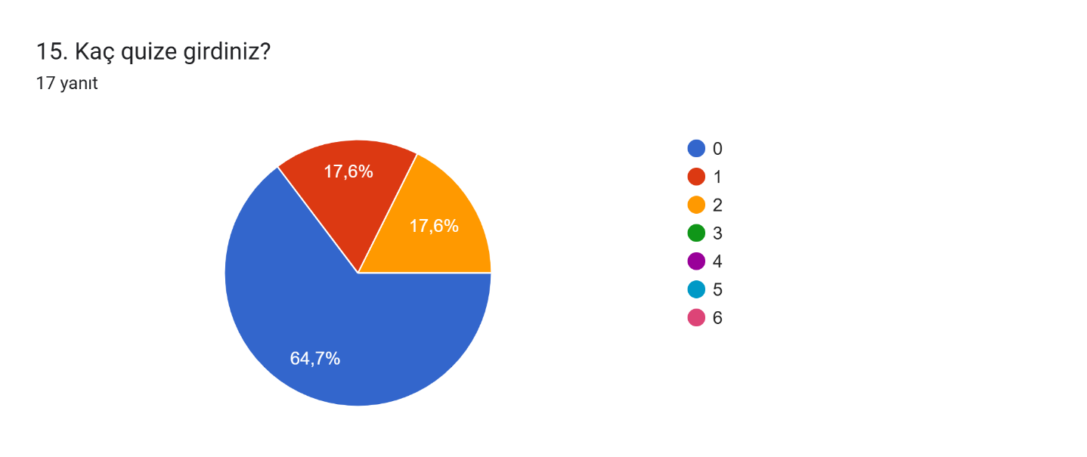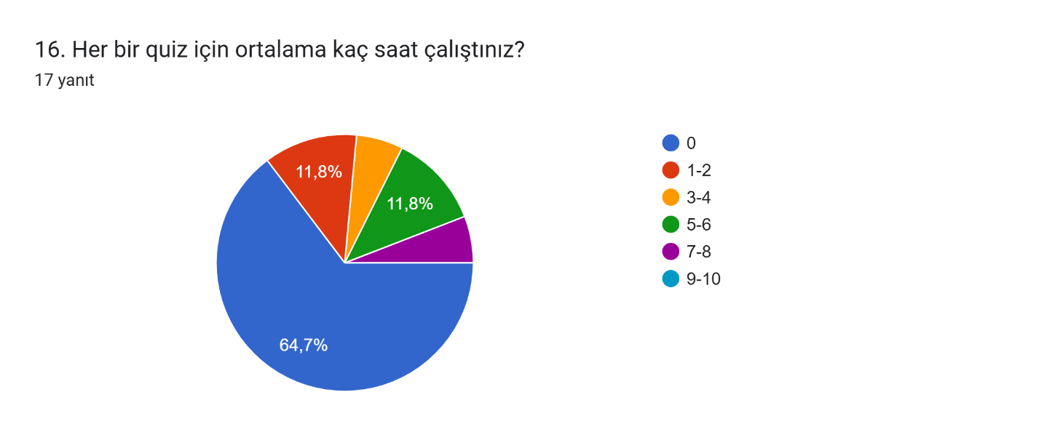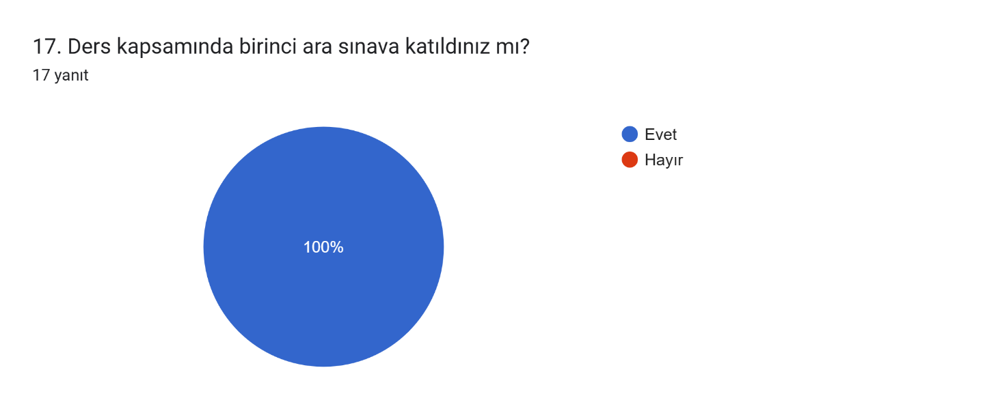

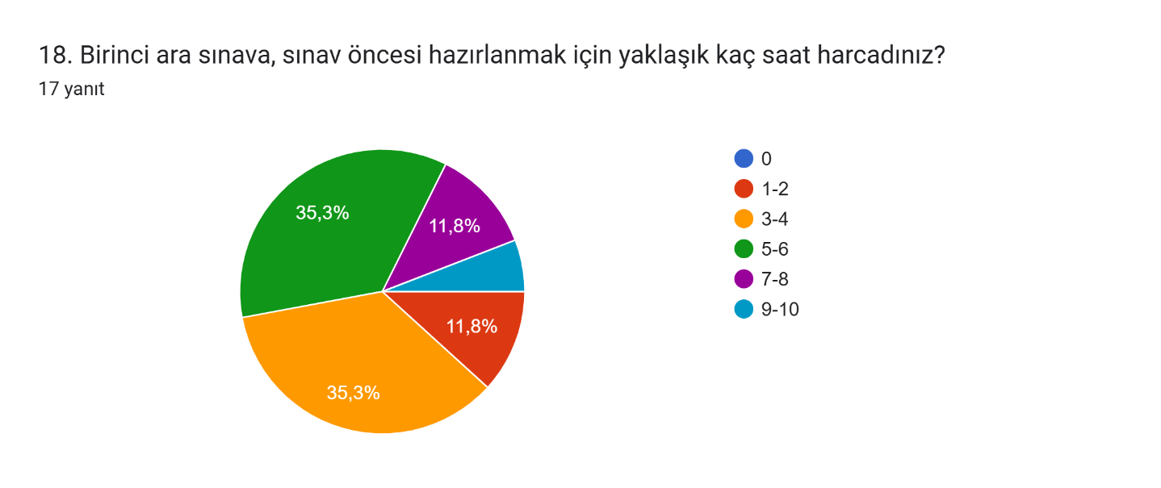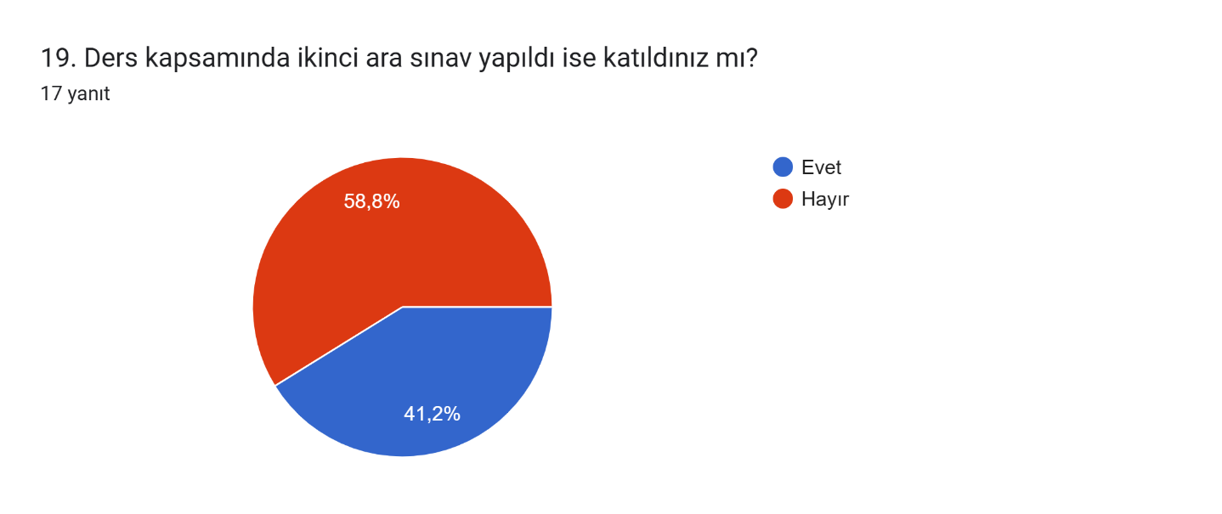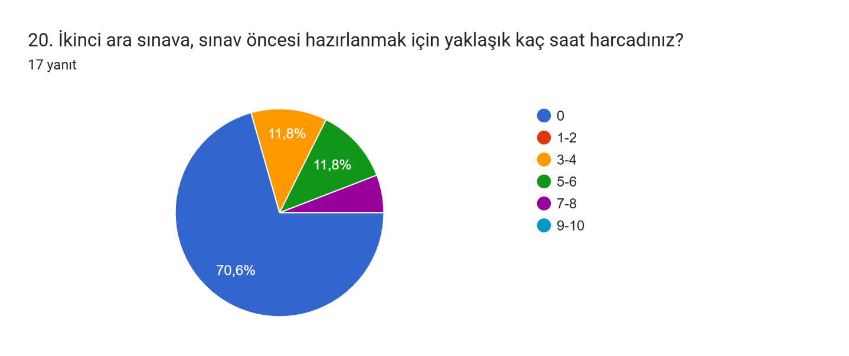

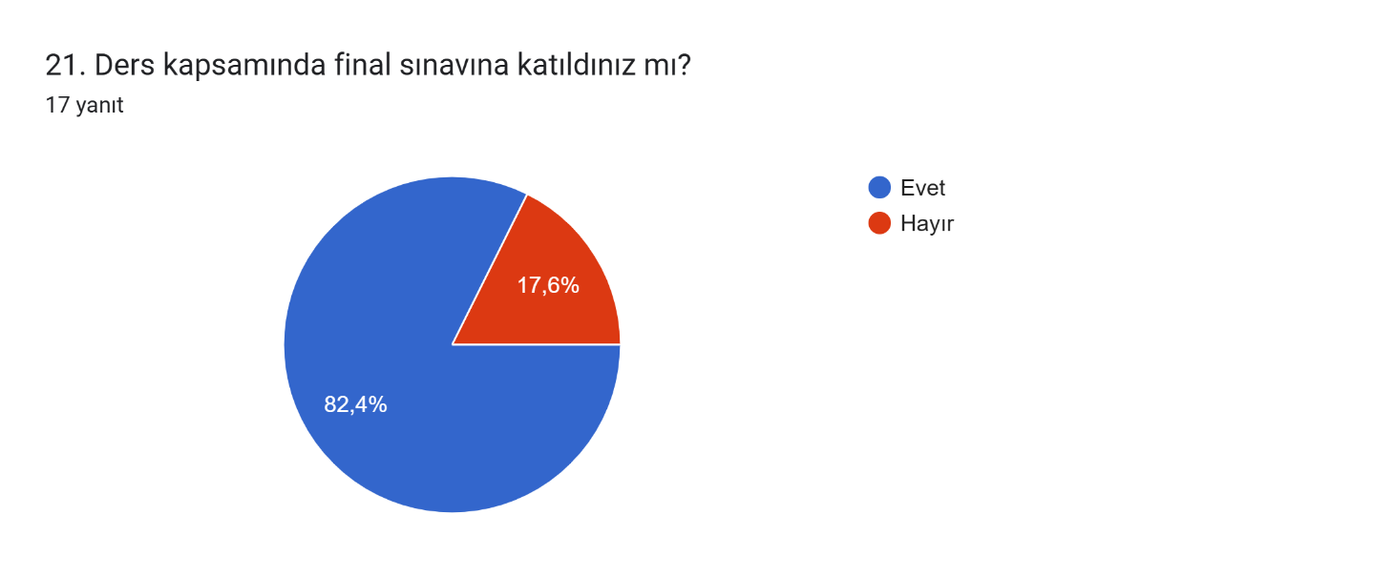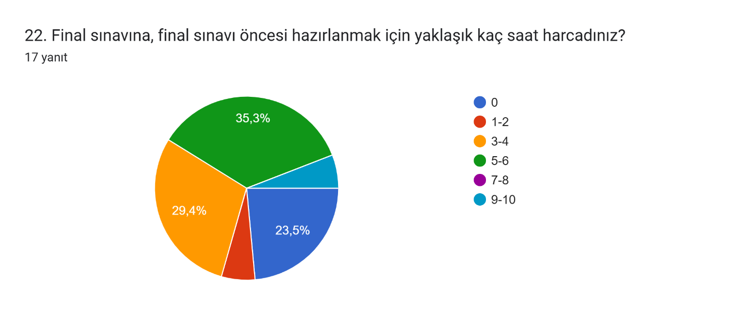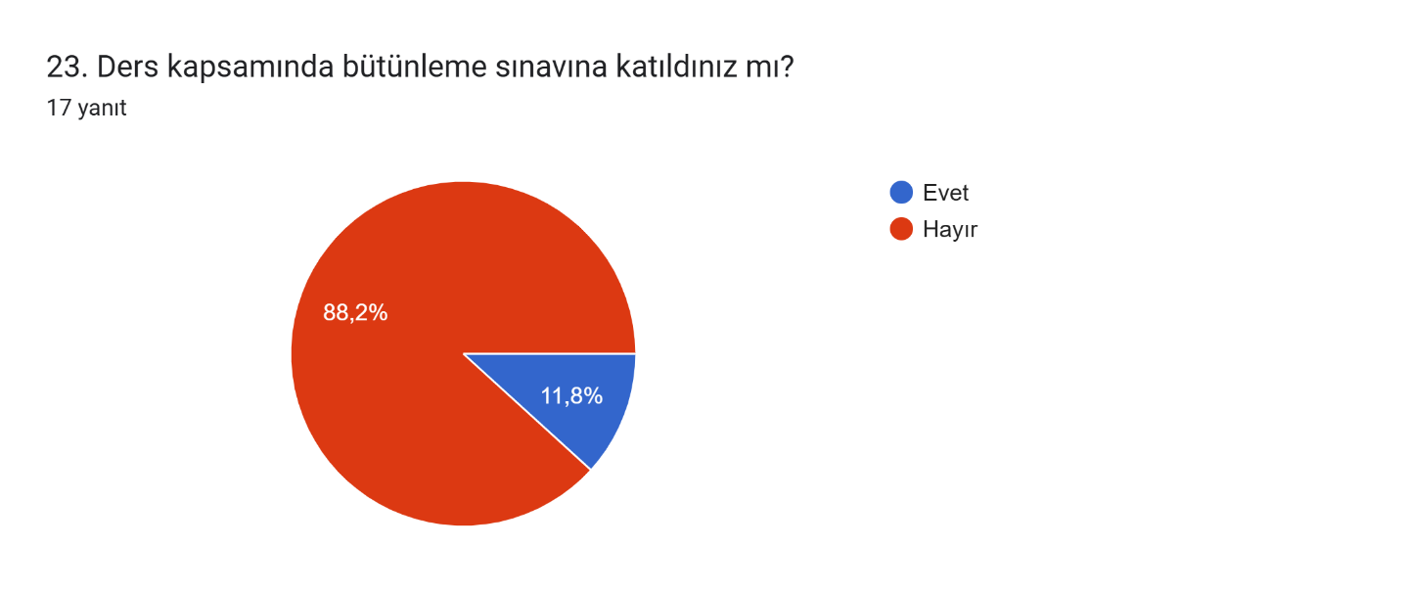

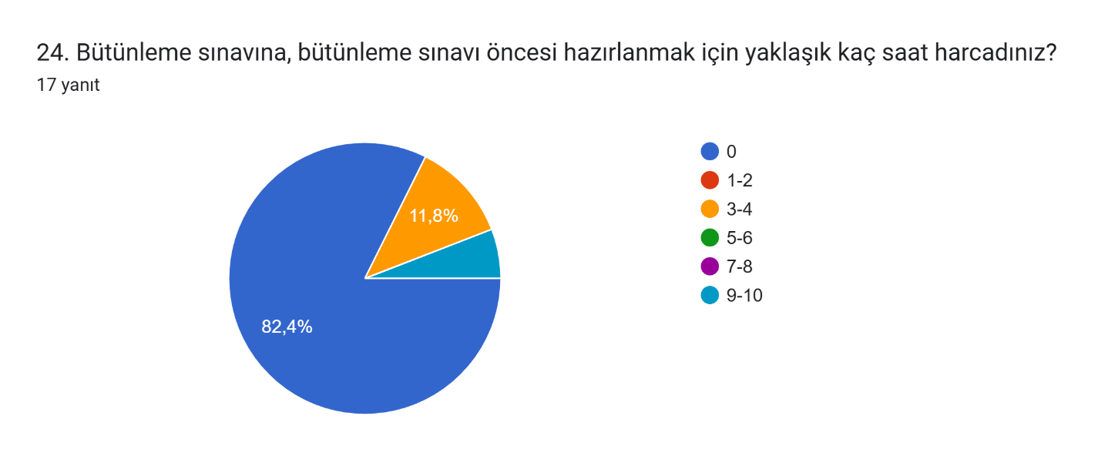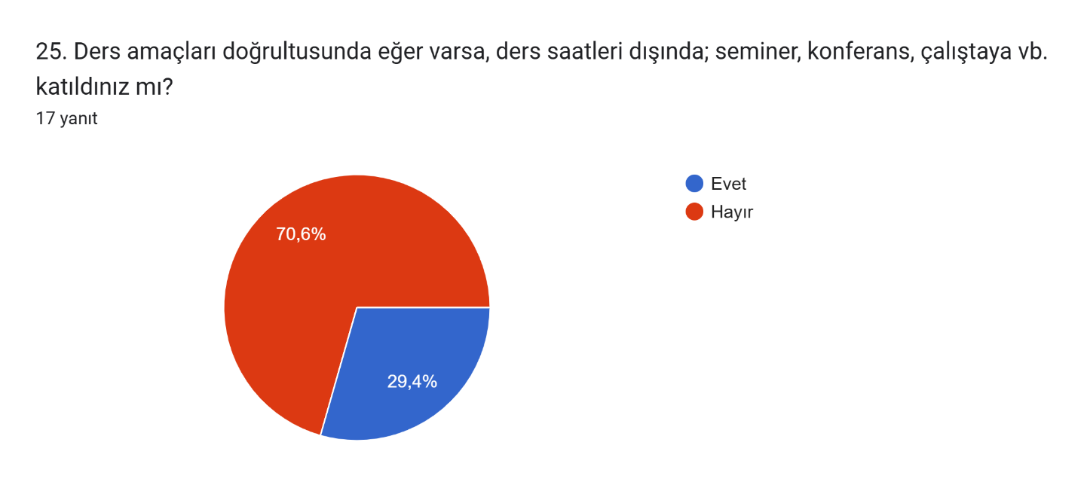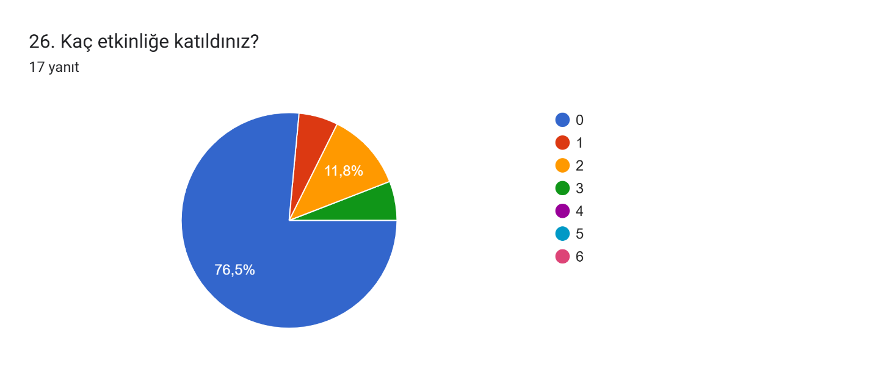
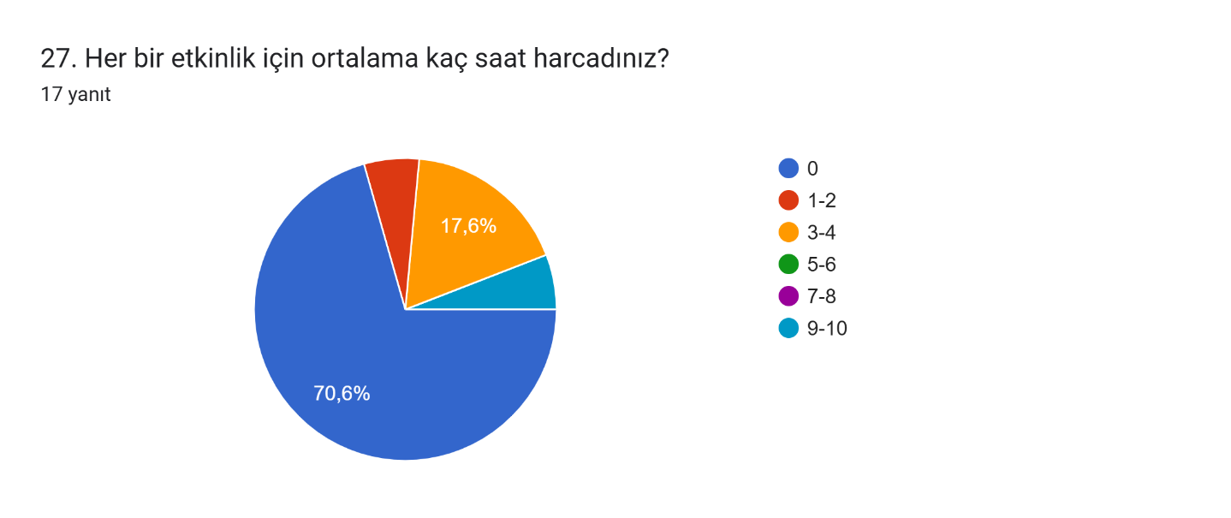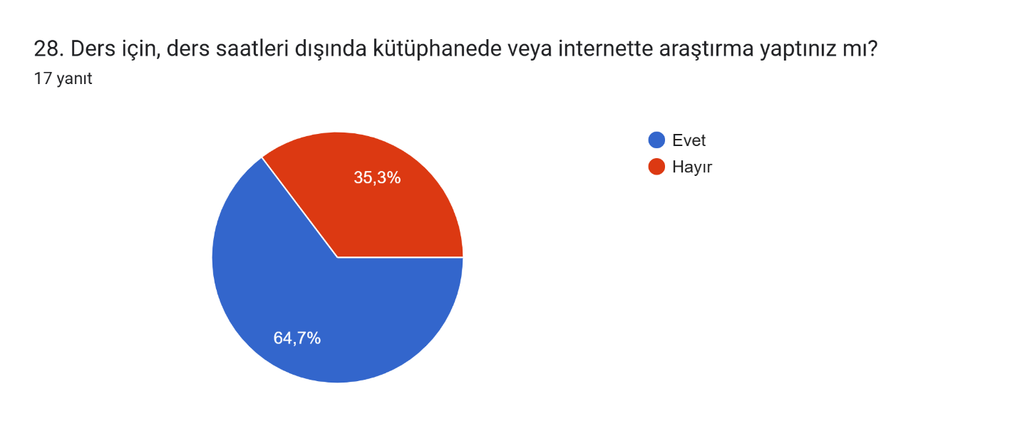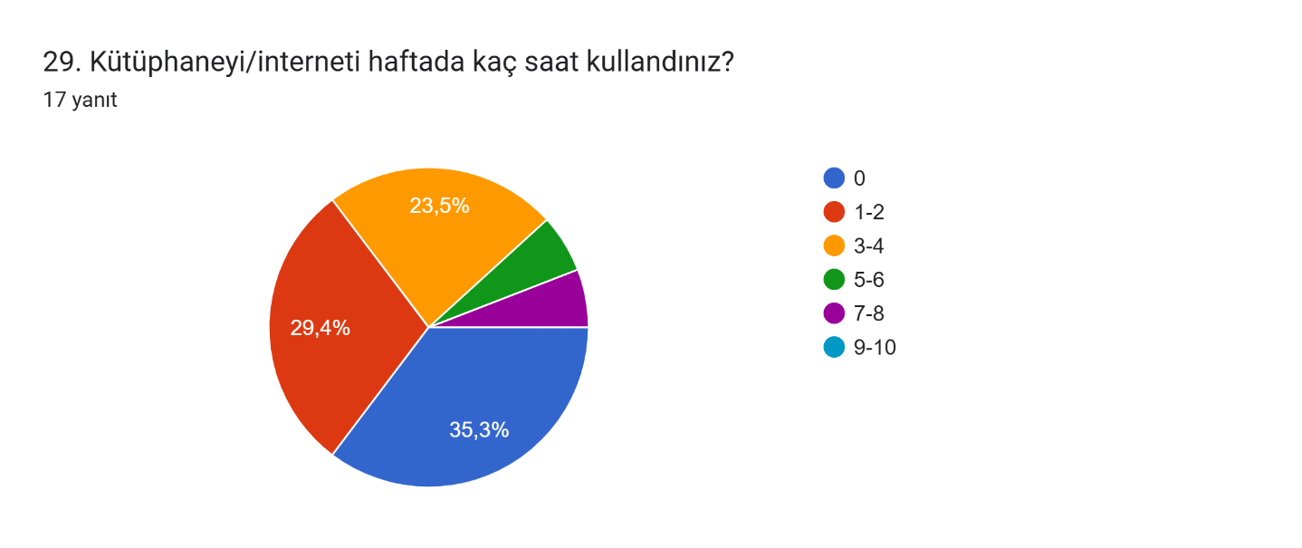

Derse ilişkin eklemek istediğiniz başka bir görüş veya öneri var mı?
Ek Çalışma/Faaliyet Talebi: "Yukarıda belirtilmeyen, bu dersle ilgili eklemek istediğiniz farklı bir çalışma, uygulama veya faaliyet var mı?" sorusuna toplam 4 öğrenci yanıt vermiştir.
Genel Eğilim: Yanıt veren öğrencilerden üçü, ek bir uygulama veya faaliyet talepleri olmadığını belirten kısa ifadeler kullanmıştır.
Mesleki Odaklılık Talebi (Geliştirmeye Açık Alan): Bir öğrenci, teorik veya pratik bilgilerin doğrudan mesleki kullanıma yönelik olması yönündeki beklentisini, "Sadece hemşirelikte bizim işimize yarayacak bilgiler olsun yeterlidir saygılarımla" ifadeleriyle dile getirmiştir. Bu geri bildirim, ders içeriğinin hemşirelik mesleki pratiğiyle daha doğrudan ilişkilendirilmesinin bir geliştirme alanı olabileceğine işaret etmektedir.

Geliştirmeye Açık Alanlar
Öğrencilerin teorik bilgilerin doğrudan hemşirelik mesleki pratiğinde kullanılabilir olmasına yönelik beklentileri dikkate alındığında, ders içeriklerinin ağırlıklı olarak klinik uygulama örnekleri ve vaka temelli analizlerle desteklenmesi birincil iyileştirme alanıdır. Öğretim sürecinin kalitesini artırmak adına ders materyallerinin çeşitlendirilmesi ve sınav süreçleri sonrasında öğrencilere eksiklerini gösterecek daha detaylı ve açıklayıcı geri bildirimlerin sağlanması gerekmektedir. Ayrıca, öğrencilerin ders dışı araştırma saatlerinin ve akademik etkinliklere (seminer, çalıştay vb.) katılımlarının oldukça düşük seviyelerde seyretmesi sebebiyle; öğrenciyi aşırı iş yüküne boğmadan, kanıta dayalı literatür taramasına ve mesleki araştırmaya teşvik edecek yönlendirmelerin ders işleyişine entegre edilmesi kalite güvencesi açısından önemli bir geliştirme fırsatı olarak öne çıkmaktadır.

